


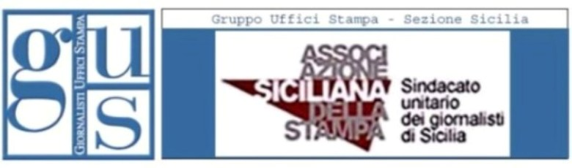

COMUNICATO STAMPA

A BAGHERIA (PA) SABATO PROSSIMO IL PREMIO ADDETTO STAMPA DELL’ANNO ORGANIZZATO DAL GUS SICILIA

NELL’AMBITO DEL PREMIO UN CONVEGNO VALIDO PER LA FORMAZIONE DEI GIORNALISTI SULLA FIGURA DELL’ADDETTO STAMPA

Siracusa 30 settembre '14 – Sarà assegnato sabato 4 ottobre a Bagheria, nella sala Borremans di palazzo Butera, il premio “Addetto stampa dell'anno”, iniziativa lanciata dal Gruppo uffici stampa, articolazione dell'Associazione siciliana della stampa.

La consegna dei riconoscimenti sarà il momento conclusivo di una giornata dedicata al tema degli uffici stampa, alla loro funzione nel rapporto tra istituzioni e cittadini, alla sostanziale mancata applicazione della legge 150 del 2000, agli aspetti contrattuali e deontologici legati alla figura dell'addetto stampa.

L'evento, sponsorizzato da Unicredit, ha ottenuto il patrocinio del comune di Bagheria, dell'Assostampa e dell'Ordine dei giornalisti di Sicilia, che lo ha inserito tra gli appuntamenti validi ai fini della formazione degli iscritti.

Titolo del convegno è: “Il giornalista degli uffici stampa al servizio della trasparenza: diritti e doveri”. I lavori, coordinati dal presidente del Gus Sicilia, Francesco Di Parenti, inizieranno alle 10 con i saluti del sindaco di Bagheria, Patrizio Cinque, del segretario dell'Assostampa, Alberto Cicero, del vice segretario della Fnsi, Luigi Ronsisvalle, e di Vincenzo Tumminello, responsabile Settore pubblico di Unicredit.
A seguire le relazioni di Gino Falleri, presidente nazionale Gus, di Adriana Laudani, avvocato e docente di Teoria e tecnica della comunicazione pubblica, di Sergio Talamo, direttore Comunicazione e servizi di Formez, della giornalista Lucia Russo, del presidente dell'Ordine dei giornalisti di Sicilia, Riccardo Arena, e del presidente della Fnsi, Giovanni Rossi.

La consegna dei premi avverrà a villa Cattolica, a partire dalle 16.

Il bando, pubblicato per due mesi, da fine giugno a fine agosto, prevede tre sezioni: pubblica amministrazione, sanità e società partecipate; no profit; privati. Sarà assegnato un premio ai vincitori di ciascuna sezione, tra i quali sarà scelto il vincitore assoluto. Previsti anche un premio alla carriera e uno ad un iscritto al Gus.

La giuria è composta da giornalisti: il presidente del Gus Sicilia; il vice, Marina Mancini; il tesoriere, Agata Di Giorgio; il direttore della Tgr Rai, Vincenzo Morgante; il consigliere nazionale dell'Ordine, Franco Nicastro; l'esperto in comunicazione e docente dell'università di Messina, Francesco Pira; l'esperto in new media, Roberto Puglisi.

GUS SICILIA
Tel. 340.1857895
tel. 392.1034305
Pec: gus_sicilia@pec.it

